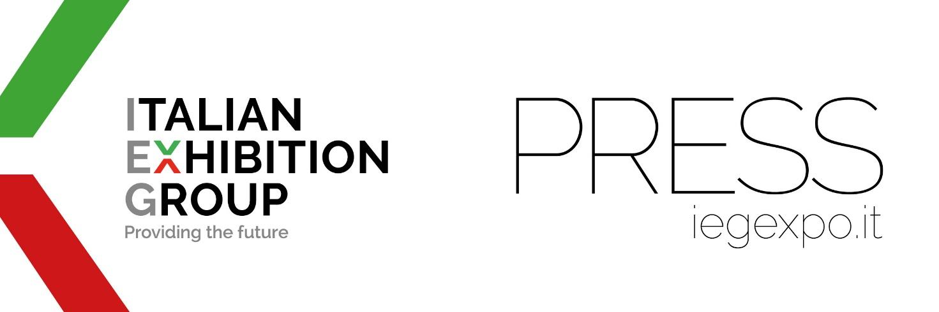

nota stampa

CON IEG IN CINA, AL CDEPE DI CHENGDU,
LE PMI ITALIANE DELL’ECONOMIA CIRCOLARE

- Dal 30 marzo al 1° aprile, 17ª edizione del Chengdu International Environmental Protection Expo
- Italia presente con un padiglione di PMI specializzate nelle tecnologie di protezione ambientale
- Sinergia con il Consolato generale d’Italia a Chongqing e ICE Agenzia che apre il quinto ufficio in Cina

www.cdepe.com

Rimini (Italia)/Chengdu, 29 marzo 2023 – Al Chengdu International Environmental Protection Expo (CDEPE) che inaugura domani in Cina la 17ª edizione, un padiglione di PMI italiane specializzate nel campo della tutela dell’ambiente, energie rinnovabili ed economia circolare.
“Il CDEPE di quest’anno - annuncia Lorenzo Cagnoni, presidente IEG - è la prima manifestazione su larga scala in tema di protezione ambientale della Cina occidentale, ora che il Paese del Dragone riapre le sue frontiere dopo tre anni”.
“Con 25 mila metri quadrati di superficie e 360 aziende - dice il CEO di IEG, Corrado Peraboni - CDEPE 2023 supera gli espositori del 2019 e mostra il rimbalzo positivo dell’industria della protezione ambientale nella Cina occidentale aperta allo scambio tecnologico con l’Italia. Ancora una volta, a IEG applichiamo la strategia di rafforzare le aziende, affiancandole sui mercati esteri per un virtuoso ritorno economico sulle fiere e sui nostri territori”.

GLI ORGANIZZATORI
Il CDEPE, tra le più importanti manifestazioni fieristiche nel settore della protezione ambientale cinesi, si svolgerà al Chengdu Century City New International Convention and Exhibition Center fino 1° aprile, organizzato da IEG - Italian Exhibition Group (anche organizzatore di Ecomondo e K.EY, guidate da Alessandra Astolfi, Group Exhibition Director) e China Association of Environmental Protection Industry (CAEPI) con il supporto di Sichuan Environmental Protection Industry (SCEPI) e di Europe China Environmental Exhibitions (ECEE).

ICE AGENZIA E IL PADIGLIONE ITALIA DELLA GREEN ECONOMY: LE PROVENIENZE DELLE AZIENDE
Le nove aziende presenti a CDEPE 2023 di Chengdu sono PMI con soluzioni tecnologiche che coprono diversi campi dell’economia circolare: dal controllo dell'inquinamento idrico, alla prevenzione e mitigazione dell'inquinamento atmosferico, dal monitoraggio ambientale e trattamento dei rifiuti solidi, al risparmio energetico e nuove energie, dai servizi ambientali e green packaging alle certificazioni. Le lombarde Air Clean, Megasystem e Sebigas Renewable Energy, le emiliane Compopack e Hydro Italia, e ancora: Labio Test nell’Udinese, la veneta Mold, Systea nel Lazio e Rina Consulting, player globale della certificazione ambientale e tecnologica animano il Padiglione Italia realizzato grazie alla partnership con ICE Agenzia che supporta la proiezione sui mercati esteri delle imprese italiane e del Ministero degli Affari esteri e della Cooperazione internazionale. ICE Agenzia ha in Cina una rete di uffici a Pechino, Shanghai, Guangzhou e Hong Kong, aprirà un quinto ufficio a Chengdu, in stretto coordinamento con il Consolato d’Italia a Chongqing per sviluppare e valorizzare i rapporti economici e commerciali tra Italia e Cina con particolare riferimento alla Provincia del Sichuan e delle regioni del Sud Ovest della Cina. Il carattere b2b2g della manifestazione cinese farà incontrare alle aziende italiane una platea di utilizzatori di tecnologie ambientali sia tra le imprese sia tra le istituzioni locali della provincia del Sichuan, che conta oltre 80 milioni di abitanti.

CDEPE 2023, TRA INDUSTRIA E POLITICHE NAZIONALI GREEN
L’edizione 2023 del CDEPE si concentrerà in particolare sull'attuazione nazionale della Great Western Development Strategy, che ha per obiettivo la carbon peaking e carbon neutrality e il Chengdu-Chongqing Economic Circle, nuovo asse di sviluppo dell'industria nazionale cinese improntata alla protezione ambientale lungo il fiume Yangtze. Con analisi di politiche economiche e di mercato, al CDEPE si esploreranno nuovi modi per sviluppare alta qualità nell'industria della protezione ambientale nella provincia di Sichuan, nella città di Chongqing e, più in generale, nella Cina centro-occidentale. In programma otto convegni, che spazieranno dal Forum sull’industria della protezione ambientale nel Sichuan-Chongqing, alle azioni intraprese per la decarbonizzazione, a iniziative sull’assessment ambientale, al forum sul trattamento sui liquami urbani e rurali, alla cerimonia di assegnazione del premio per il risparmio energetico e la protezione ambientale nella provincia di Sichuan. Inoltre, per rispondere alle disposizioni del Comitato centrale del PCC e del Consiglio di Stato in materia di “stabilizzazione dell'occupazione” e “garantire l'occupazione”, debutterà una formula di matchmaking tra campus e imprese per la “raccomandazione dei talenti”. Otto istituti di istruzione superiore e 21 imprese ambientali nel Sichuan costituiranno al CDEPE una piattaforma di scambio di domanda e offerta di talenti tra università e imprese di protezione ambientale.

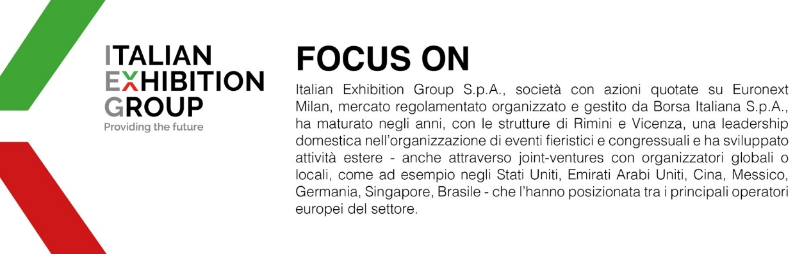

PRESS CONTACT ITALIAN EXHIBITION GROUP: media@iegexpo.it

